Міністерство освіти і науки України
Міністерство охорони здоров’я України
Національний медичний університет імені О.О.Богомольця
Кафедра патологічної анатомії №1

МЕТОДИЧНІ РЕКОМЕНДАЦІЇ
ДЛЯ САМОСТІЙНОЇ РОБОТИ СТУДЕНТІВ
Назва дисципліни – Патоморфологія
Шифр дисципліни – 14.03.02 – патологічна анатомія
Рекомендується для напрямку підготовки – медицина
Класифікація (рівень) випуску – магістр
Факультет – медичний, стоматологічний
Форма навчання – очна, денна
Тема: Судинна патологія. Гіпертензія та артеріолосклероз. Гіпертонічна хвороба та симптоматичні артеріальні гіпертензії. Артеріосклероз та атеросклероз. Цереброваскулярні хвороби.

«Затверджено»
Завідувач кафедри патологічної анатомії №1
______________________________
«__» ________________ 20__р.
Протокол № __________________

«Затверджено»
На методичній нараді кафедри патологічної анатомії №1
______________________________
«__» ________________ 20__р.
Протокол № __________________

Київ - 2018

ПЛАН ПРАКТИЧНОГО ЗАНЯТТЯ
1. Тема заняття: Судинна патологія. Гіпертензія та артеріолосклероз. Гіпертонічна хвороба та симптоматичні артеріальні гіпертензії. Артеріосклероз та атеросклероз. Цереброваскулярні хвороби.
2. Навчальні цілі заняття
Фахові компетентності:
- Знати, що таке гіпертонічна хвороба та симптоматичні артеріальні гіпертензії, артеріосклероз, атеросклероз та цереброваскулярні хвороби.
- Знати етіологію та патогенез, клінічні ознаки гіпертонічної хвороби та симптоматичних артеріальних гіпертензій, артеріосклерозу, атеросклерозу та цереброваскулярних хвороб.
- Пояснювати загальні механізми розвитку гіпертонічної хвороби та симптоматичних артеріальних гіпертензій, артеріосклерозу, атеросклерозу та цереброваскулярних хвороб.
- Знати стадії гіпертонічної хвороби та симптоматичних артеріальних гіпертензій, артеріосклерозу, атеросклерозу та цереброваскулярних хвороб, клініко-морфологічні особливості та етапи розвитку кожної стадії.
- Знати класифікацію гіпертонічної хвороби та симптоматичних артеріальних гіпертензій, артеріосклерозу, атеросклерозу та церебро-васкулярних хвороб, морфологічні прояви кожного виду.
- Діагностувати різні типи гіпертонічної хвороби та симптоматичних артеріальних гіпертензій, артеріосклерозу, атеросклерозу та церебро-васкулярних хвороб за морфологічними змінами органів та тканин.
- Проаналізувати особливості морфологічних проявів гіпертонічної хвороби та симптоматичних артеріальних гіпертензій, артеріосклерозу, атеросклерозу та церебро-васкулярних хвороб в залежності від етіології та локалізації у внутрішніх органах.
- Пояснювати функціональне значення гіпертонічної хвороби та симптоматичних артеріальних гіпертензій, артеріосклерозу, атеросклерозу та церебро-васкулярних хвороб та їх наслідків в залежності від етіології та його локалізації у внутрішніх органах.
- Знати морфологічні особливості гіпертонічної хвороби, можливі наслідки і клінічне значення.
- Знати особливості морфологічних проявів симптоматичних артеріальних гіпертензій, можливі ускладнення і клінічні приклади.
- Знати морфологічні прояви артеріосклерозу, його наслідки і клінічні приклади.
- Знати клініко-морфологічні особливості атеросклерозу, його клінічне значення.
- Знати особливості морфологічних проявів церебро-васкулярних хвороб, клінічне значення.
- Вміти інтерпретувати результати мікроскопічних змін при гіпертонічній хворобі та симптоматичних артеріальних гіпертензіях, артеріосклерозі, атеросклерозі та церебро-васкулярних хворобах.
- Вміти запобігати виникнення помилок при макроскопічній діагностиці гіпертонічної хвороби та симптоматичних артеріальних гіпертензіях, артеріосклерозі, атеросклерозі та церебро-васкулярних хворобах у клініці та аналізувати помилки діагностики.
- Оволодіти вмінням проводити найбільш раціональне диференційне діагностичне обстеження хворого з різними формами гіпертонічної хвороби та цереброваскулярних хвороб.
- Трактувати медичну термінологію, що використовується при написанні діагнозів, лікарських заключень та оформленні медичної документації.

Загальні компетентності:
- Інтерпретувати морфологію, клініко-морфологічні форми та гіпертонічної хвороби та симптоматичних артеріальних гіпертензій, артеріосклерозу, атеросклерозу та церебро-васкулярних хвороб.
- Пояснювати патогенез і морфогенез гіпертонічної хвороби та симптоматичних артеріальних гіпертензій, артеріосклерозу, атеросклерозу та церебро-васкулярних хвороб.
- Правильно використовувати медичну термінологію при написанні діагнозів, лікарських заключень.
- Розглядати та порівнювати клінічні та морфологічні прояви гіпертонічної хвороби та симптоматичних артеріальних гіпертензій, артеріосклерозу, атеросклерозу та церебро-васкулярних хвороб.
- Перекласти терміни латинською та англійською мовами: атеросклероз, інфаркт, нефросклероз, гіперліпідемія.
- Опрацювати на препаратах методи макроскопічної та мікроскопічної діагностики різних форм гіпертонічної хвороби та симптоматичних артеріальних гіпертензій, артеріосклерозу, атеросклерозу та церебро-васкулярних хвороб.
- Провести диференційну діагностику між різними видами гіпертонічної хвороби та симптоматичних артеріальних гіпертензій, артеріосклерозу, атеросклерозу та церебро-васкулярних хвороб за мікроскопічними та макроскопічними проявами.
- Опрацювати на препаратах особливості морфологічних змін при різних видах гіпертонічної хвороби та симптоматичних артеріальних гіпертензіях, артеріосклерозі, атеросклерозі та церебро-васкулярних хворобах.
- Вміти заповнювати медичну документацію, використовуючи медичну термінологію (номенклатуру).
- Вміти обрати методику для диференційної діагностики та аргументації висновків щодо різних форм ексудативного запалення.
- Вміти пояснити ускладнення та наслідки, які можуть виникати при відповідній формі гіпертонічної хвороби, атеросклерозу та цереброваскулярних хворобах.
- Отримати навички з трактування морфологічних змін з подальшим фомуванням діагнозу.

3. Методи навчання: Keys-метод, Полілог, Ділова гра, метод кооперативних груп.
4. Міждисциплінарна інтеграція.
Назви попередніх дисциплін | Отримані навики
1. Нормальна анатомія  2. Нормальна фізіологія  3. Гістологія  4. Біохімія | Знати нормальну анатомії серцево-судинної системи  Знати особливості функціонування серцево-судинної системи  Знати особливості гістологічної будови серця та судин у нормі  Знати особливості біохімії серцево-судинної системи

5. Література
Основна:
- Kumar, Vinay, Robbins, Stanley Leonard,Cotran, Ramzi S., eds. Robbins And Cotran Pathologic Basis Of Disease. Philadelphia : Elsevier Saunders, 2014. Print.
- Mitchell, Richard N.Perkins, James A.,eds. Pocket Companion To Robbins And Cotran Pathologic Basis Of Disease. Philadelphia, Pa. : Saunders, Elsevier, 2006. Print.
- Rubin, Raphael, Strayer, David S., Rubin, Emanuel, McDonald, Jay M.,eds. Rubin's Pathology: Clinicopathologic Foundations Of Medicine. Philadelphia : Lippincott Williams & Wilkins, 2012. Print.
- Rubin, Emanuel,Reisner, Howard M.,eds. Essentials Of Rubin's Pathology. Philadelphia : Wolters Kluwer Health/Lippincott Williams & Wilkins, 2014. Print.
- Kumar, Vinay,, Abbas, Abul K., Aster, Jon C.Robbins, Stanley L., eds. Robbins Basic Pathology. Philadelphia, PA : Elsevier/Saunders, 2013. Print.
- Cross, Simon S., Underwood, J. C. E.Underwood, J. C. E., eds. Underwood's Pathology: A Clinical Approach. Edinburgh : Churchill Livingstone, 2013. Print.
- Klatt, Edward C.,, Robbins, Stanley L.Cotran, RamziS.,Robbins And Cotran Atlas Of Pathology. Philadelphia, PA : Saunders/Elsevier, 2010. Print.
- Muir R, Herrington S. Muir's textbook of pathology. London: CRC Press; 2014.
- Основы патологии заболеваний по Роббинсу и Котрану / Кумар В., Аббас А.К., Фаусто Н., Астер Дж. К.; пер. с англ.; под ред. Е.А. Коган. В 3 т. Том 1: главы 1-10. - М.: Логосфера, 2014. - 624 с.
- Патологічна анатомія (загальнопатологічні процеси) /В.М Благодаров, П.І. Червяк, К.О. Галахін, Л.О. Стеченко, В.А Діброва, МБ. Хомінська, М.А Конончук (за ред. В.М Благо дарова та П.І. Червякa). –К.: Генеза, 1997.
- Шлопов В.Г. Патологічна анатомія. Підручник. – Вінниця: НОВА КНИГА, 2004.
- Струков А.И., Серов В.В. Патологическая анатомия. М.: Медицина, 2010. – 848с.
- В.М.Благодаров та інш. Патологічна анатомія: керівництво до практичних занять.- Київ.- 2003.- С. 106 – 130.

Додаткова:

- Rosai J, Ackerman L, Damjanov I, Nola M. Rosai and Ackerman's surgical pathology review. Philadelphia, PA: Mosby Elsevier; 2007.
- Sternberg S, Mills S. Sternberg's diagnostic surgical pathology. Philadelphia, PA: Wolters Kluwer/Lippincott Williams & Wilkins; 2010
- WHO/IARC Classification of Tumours - WHO Blue Books
- EnzingerF, WeissS. Softtissuetumors. St. Louis (Mo.) [etc.]: Mosby; 1995.
- McKee P, Calonje E, Brenn T, Lazar A. McKee's pathology of the skin. [Edinburgh]: Elsevier Saunders; 2012.
- Автандилов Г.Г. Основы патологоанатомической практики. Руководство. М: РМАПО, 1994.
- Лекции по общей патологической анатомии (общий курс). /Под ред. В.В. Серова, М.А Пальцева - М: Медицина, 1996.
- Серов В.В, Дрозд Т.Н, Варшавский В.А, Татевосянц Г.О. Руководство к практическим занятиям по патологической анатомии. - М: Медицина, 1987.
- Цинзерлинг А.В, Цинзерлинг В.А. Патологическая анатомия. - СПб, СОТИС, 1996.
- В.М.Благодаров та інш. Загальна патологія. Taschenbuch.- Київ.- 2002.- С. 61-72.
- В.М.Благодаров та інш. Патологічна анатомія в рисунках та схемах.- Київ: ЗАТ «Атлант UMC».- 2001.- С. 34-47.
- “Тестові питання з патологічної анатомії. КРОК-1”/Під. Заг. Редакцією В.М.Благодарова, К.О.Богомолець.- Київ: Фітосоціоцентр, 2002.- С. 39 - 50.
- Претест: Загальна патологічна анатомія/ За редакцією Благодарова В.М., Богомолець К.О. - Київ: СМП “АВЕРС”, 2004. – С. 35-41
- Збірник завдань для підготовки до тестового екзамену з природничо-наукових дисциплін “Крок-1. Загальна лікарська підготовка”/ За ред. В.М.Москаленка, О.П.Волосовця, І.Є.Булах, О.П.Яворовського, О.В.Романенка, Л.І.Остапюк.- К.: Медицина.- 2004.- С. 260
- Збірник завдань для підготовки до тестового екзамену з природничо-наукових дисциплін “Крок-1. Стоматологія”/ За ред. В.М.Москаленка, О.П.Волосовця, І.Є.Булах, О.П.Яворовського, О.В.Романенка, Л.І.Остапюк.- К.: Медицина.- 2004.- С.208-209
- Основи патоморфології: У 2 ч.: Навч. Посіб. Для студ. Вищ. Мед. Навч. Зал. ІІІ-ІV рівнів акредитації/ В.М.Благодаров, К.О.Богомолець, О.Г.Рудницька та ін. – К.: ТОВ «Атлант ЮЕмСі», 2007.- Ч. 1: Загальна патоморфологія.- 198 с. (с. 67-84).
- Інтерактивний навчальний посібник: «Загальні патологічні процеси» Данилішина М.В., Рудницька О.Г., Лагода Н.М.: К. 2015р., - 142с.
- Інтерактивний навчальний посібник: «Общие патологические процессы» Данилішина М.В., Рудницька О.Г., Лагода Н.М. - К. 2015р., - 142с.
- Інтерактивний навчальний посібник: «General pathologicalprocesses» Данилішина М.В., Рудницька О.Г., Лагода Н.М. - К. 2015р., - 142с.
- Веб-сайт, що містить дані міжнародної класифікації хвороб, 10-го перегляду www/icd10data.com

СТРУКТУРА ПРАКТИЧНОГО ЗАНЯТТЯ
- Підготовчий етап (20 хв.)
Організаційна частина заняття
Заняття, їх функції та зміст | Методи контролю і навчання | Матеріали методичного забезпечення | Розподіл часу
Організаційні заходи | Привітання, перевірка присутності студентів та необхідних навчальних матеріалів, зовнішній вигляд тощо | Академічний журнал | 1 хв

Повідомлення теми, мети заняття
Тема: Судинна патологія. Гіпертензія та артеріолосклероз. Гіпертонічна хвороба та симптоматичні артеріальні гіпертензії. Артеріосклероз та атеросклероз. Церебро-васкулярні хвороби.
Метою заняття є: Вивчити етіологію, патогенез, морфологічні, клінічні прояви, ускладнення гіпертонічної хвороби, симптоматичних артеріальних гіпертензій, атеросклерозу та артеріосклерозу, цереброваскулярних захворювань.

Мотивація навчальної діяльності
Підвищений артеріальний тиск – одна із головних проблем охорони здоров`я. Артеріальна гіпертензія часто перебігає безсимптомно, однак, зрештою має важкі наслідки у вигляді підвищення ризику інсульту, атеросклерозу коронарних судин, гіпертрофії міокарду, розшарування аорти, ураження нирок, деменції, тощо.
Заняття, їх функції та зміст | Методи контролю і навчання | Матеріали методичного забезпечення | Розподіл часу
Поставновка навчальних цілей та мотивація | Актуальність теми у практичній діяльності майбутніх лікарів різних спеціальностей | «Мотивація навчальної діяльності» | 2 хв
Контрольні питання для перевірки початкового рівня знань і умінь студентів
Теоретичні питання для самоконтролю | Індивідуальне теоретичне опитування. Рішення тестових завдань | Питання. Таблиці, малюнки. Тестові завдання | 17 хв

Матеріали методичного забезпечення підготовчого етапу заняття
- Теоретичні питання до заняття

- Атеросклероз: визначення, етіологія, патогенез, клініко-морфологічні ознаки.
- Фактори, що мають найбільше значення у розвитку атеросклерозу.
- Патоморфологія та морфогенез стадій атеросклерозу.
- Ускладнення та наслідки атеросклерозу.
- Гіпертонічна хвороба: визначення, етіологія, патогенез, клініко-морфологічні ознаки
- Доброякісна та злоякісна гіпертонія, морфологічні відмінності.
- Патоморфологія та морфогенез стадій гіпертонічної хвороби. Принципи класифікації гіпертонічної хвороби.
- Ускладнення та наслідки гіпертонічної хвороби, вторинних артеріальних гіпертензій
- Визначення, етіологія, патогенез, клініко-морфологічні ознаки цереброваскулярних хвороб.
- Ускладнення та наслідки цереброваскулярних хвороб.

- Тести

1. Під час макроскопічного дослідження судин основи головного мозку пацієнта, померлого від ішемічного інсульту, виявлено, що інтима судин головного мозку нерівна з помірною кількістю жовтих плям та жовтувато-білуватих бляшок, що звужують просвіт. Який найбільш вірогідний діагноз?
A. Цукровий діабет
B. Вузликовий периартеріїт
C. Атеросклероз
D. Гіпертонічна хвороба
E. Ревматизм
2. При розтині померлого, 78 років, заочеревинна клітковина просочена кров’ю, у черевному відділі аорти виявлено мішкоподібне випинання, в якому визначається дефект з нерівним краєм, стінка аорти місцями кам’янистої щільності. Ускладнення якого захворювання розвинулось у хворого?
A. Атеросклерозу
B. Гіпертонічної хвороби
C. Системного васкуліту
D. Вісцерального сифілісу
E. Хвороби Морфана
3. При гістологічному дослідженні стінки аорти виявлено велику кількість ксантомних клітин, які розташовані переважно в інтимі. Для якого захворювання можлива така картина?
A. Атеросклероз
B. Гіпертонічна хвороба
C. Сифілітичний мезаортит
D. Неспецифічний аортоартеріїт
E. Нодозний периартеріїт
4. У чоловіка, 63 роки, який тривалий час хворів на атеросклероз і переніс раніше інфаркт міокарда, розвинувся напад загрудинного болю. Пацієнта було госпіталізовано. Через 3 дні пацієнт помер на тлі прогресуючої серцево-судинної недостатності. Під час розтину тіла у ділянці задньої стінки лівого шлуночка і міжшлуночкової перегородки виявлено ділянку білого кольору близько 3 см у діаметрі, волокниста, западаюча, з чіткою межею. Прозектор трактував ці зміни як:
A. Дистрофія міокарда
B. Міокардит
C. Ішемія міокарда
D. Інфаркт міокарда
E. Осередковий кардіосклероз
5. Під час дослідження коронарних артерій виявлено атеросклеротичні бляшки з кальцинозом, що закривають просвіт на 1/3. У м'язі - дрібні множинні білуваті прошарки сполучної тканини. Який процес виявлено в міокарді?
A. Тигрове серце
B. Інфаркт міокарда
C. Дифузний кардіосклероз
D. Післяінфарктний кардіосклероз
E. Міокардит

6. Під час мікроскопічного дослідження аорти виявлено осередкову інфільтрацію інтими ліпідами, білками. Ліпіди просочують інтиму та накопичуються у міоцитах середнього шару та макрофагах. Встановіть стадію атеросклерозу.
A. Ліпоїдоз
B. Ліпосклероз
C. Атероматоз
D. Атерокальциноз
E. Доліпідна стадія
7. На аутопсії трупа чоловіка, 39 років, який раптово помер, в інтимі черевного відділу аорти визначаються ділянки жовтуватого кольору, які не підвищуються над її поверхнею. Гістологічно – в цих ділянках серед гладком’язових клітин і макрофагів виявляються клітини з пінистою цитоплазмою. При забарвленні суданом ІІІ відзначається їх яскраве жовтогаряче забарвлення. Для якої стадії атеросклерозу це характерно?
A. Ліпоїдозу
B. Ліпосклерозу
C. Атероматозу
D. Виразки
E. Атерокальцинозу

8. Під час розтину трупа жінки, 69, років, підвищеного харчування, яка померла від гострого інфаркту міокарда, в інтимі коронарних артерій знайдені численні білуваті, щільні, вибухаючі формування, що різко звужують просвіт судин. Для якої стадії атеросклерозу властиві такі зміни?
A. Ліпосклероз
B. Стадія утворення атероматозної виразки
C. Ліпоїдоз
D. Атероматоз
E. Атерокальциноз
9. Мікроскопічне дослідження коронарної артерії у померлого, 53 років, виявило звуження просвіту судини за рахунок фіброзної бляшки з домішкою ліпідів. Найвірогідніша стадія атеросклерозу:
A. Ліпосклероз
B. Ліпоїдоз
C. Доліпідна
D. Атероматоз
E. Виразкування
10. При розтині померлого від серцево-судинної недостатності чоловіка, 70 років, який за життя хворів на стенокардію, гіперхолестеринемію та ожиріння, знайдено хронічне венозне повнокров’я органів, гіпертрофію лівого шлуночка серця з дрібноосередковим кардіосклерозом, об'ємні жовтувато-білуваті бляшки в інтимі аорти з дрібнозернистими масами у центрі, які заглиблюються у товщу стінки. Який це патологічний процес?
A. Артеріолосклероз
B. Ліпоїдоз
C. Ліпосклероз
D. Атероматоз
E. Кальциноз
11. Під час розтину тіла чоловіка 70-ти років, який помер від серцевої недостатності, виявлено деформовані, звужені коронарні артерії. На розрізі внутрішня поверхня артерій горбиста, стінка білувата, ламка, кам'янистої щільності. Про яку стадію атеросклерозу йдеться?
A. Атероматоз
B. Ліпосклероз
C. Атерокальциноз
D. Ліпоїдоз
E. Виразкування

12. На розтині хворого, 61 р., обидві нирки зменшені у розмірах, вагою близько 50,0 г, з дрібнозернистою поверхнею та рівномірно стоншеною корковою речовиною, при мікроскопічному дослідженні стінки артеріол значно потовщені за рахунок відкладання в них гомогенних, безструктурних мас рожевого кольору, клубочки зменшені, склерозовані, канальці атрофовані. Для якого захворювання характерні дані зміни?
A. Амілоїдоз
B. Пієлонефрит зі зморщенням нирки
C. Гіпертонічна хвороба
D. Гострий гломерулонефрит
E. Мембранозна нефропатія
13. У хворого на гіпертонічну хворобу діагностовано багатогодинний гіпертонічний криз. Які патоморфологічні зміни в стінках артеріол виникають під час гіпертонічного кризу?
A. Склероз
B. Гіаліноз
C. Фібриноїдний некроз
D. Амілоїдоз
E. Кальциноз
14. У пацієнта з гіпертонічною хворобою виявлено значне збільшення маси міокарда лівого шлуночка. Це сталося внаслідок:
А. Збільшення кількості кардіоміоцитів
B. Збільшення об’єму кардіоміоцитів
C. Розростання сполучної тканини
D. Затримки води в міокарді
E. Жирової інфільтрації міокарда

15. У 60-річної померлої, яка протягом тривалого часу хворіла на гіпертонічну хворобу, на розрізі нирки значно зменшені (вага обох нирок 80 г), поверхня дрібнозерниста, на розрізі кора рівномірно стоншена. Як можна назвати зміни в нирках ?
A. Вторинно зморщені нирки
B. Пієлонефритично зморщені нирки
C. Первинно зморщені нирки
D. Амілоїдно зморщені нирки
E. Діабетичний нефросклероз
16. У чоловіка, який тривалий час хворів на гіпертонічну хворобу і помер від хронічної ниркової недостатності, при аутопсії виявлено, що обидві нирки значно зменшені у розмірах, поверхня їх дрібно-зерниста; гістологічно: більшість клубочків гіалінізована, частина склерозована, окремі з них гіпертрофовані; в стромі наявні поля склерозу, артеріоло- та артеріосклероз, еластофіброз великих гілок ниркових артерії. Назвіть виявлені зміни:
A. Атеросклеротичний нефросклероз
B. Артеріолосклеротичний нефросклероз
C. Хронічний гломерулонефрит
D. Хронічний пієлонефрит
E. Вторинно зморщена нирка
17. Пацієнт, 67 років, протягом 20 років хворів на гіпертонічну хворобу. Помер від хронічної ниркової недостатності. Який вигляд мали нирки при розтині трупа?
A. Маленькі, щільні, поверхня дрібнозерниста
B. Великі строкаті
C. Великі червоні
D. Великі білі
E. Великі з множинними тонкостінними кістами
18. При розтині тіла пацієнта, 57 років, який хворів на гіпертонічну хворобу та помер від серцевої декомпенсації, знайдено збільшене серце з розширеними порожнинами (маса - 550 г, товщина стінки лівого шлуночка - 2,5 см). Мікроскопічно кардіоміоцити значно збільшені у розмірах, з жировою дистрофією та гіперхромними діжкоподібними ядрами. Який з перелічених патологічних процесів найбільш вірогідний у серці?
A. Концентрична гіпертрофія
B. Ексцентрична гіпертрофія
C. Міокардит
D. Ангіогенний кардіосклероз
E. Кардіоміопатія

- Контрольні питання для перевірки початкового рівня знань і умінь студентів

- Основний етап

Формування професійних навичок і вмінь (50хв.)

Проведення професійного тренінгу

Матеріали методичного забезпечення основного етапу заняття
Артеріальну гіпертензію визначають як підвищення систолічного артеріального тиску більше 140 мм.рт.ст, та діастолічного більше 90 мм.рт.ст. Артеріальна гіпертензія підвищує ризик атеросклерозу та, зрештою, більшість пацієнтів помирає від ІХС, застійної серцевої недостатності або інсульту.
Злоякісний перебіг артеріальної гіпертензії характеризується раптовим початком, значним підвищенням артеріального тиску (більше 200/120 мм.рт.ст.), та, у разі відсутності лікування призводить до смерті пацієнта протягом 1-2 років. Артеріальна гіпертензія може ускладнюватися злоякісним перебігом або злоякісний перебіг артеріальної гіпертензії може виникати de novo.
Класифікація артеріальної гіпертензії:
- Первинна (есенціальна)

- Вторинна
- ренальна
- гострий гломерулонефрит
- хронічні захворювання нирок
- полікістоз нирок
- стеноз ниркової артерії
- васкуліт ниркових артерій
- ренін-продукуючі пухлини
- кардіоваскулярна
- коарктація аорти
- нодозний поліартеріїт
- підвищення об`єму циркулюючої крові
- підвищення серцевого викиду
- ригідність стінок аорти
- ендокринна
- гіперфункція наднирників (первинний гіперальдостеронізм, синдром Кушинга, вроджена гіперплазія наднирників)
- вживання гормональних препаратів (глюкокортикоїди, оральні контрацептиви, інгібітори МАО)
- феохромоцитома
- акромегалія
- гіпотиреоїдизм
- гіпертиреоїдизм
- прееклампсія
- церебральна
- психогенна
- підвищення внутрішньочерепного тиску
- стрес
Патогенез артеріальної гіпертензії
- Генетичний дефект ферментів, залучених у метаболізм альдостерону: альдостеронситази, 11-бета-гідроксилази, 17-альфа-гідроксилази, що призводить до підвищення синтезу альдостерону;
- Генетичний дефект білків, що беруть участь у реабсорбції натрію.
- Зниження екскреції натрію
- Персистуюча вазоконстрикція та структурні зміни судинної стінки
- Генетичні фактори: поліморфізм генів ангіотензиногену та рецепторів ангіотензину ІІ.
- Дія факторів навколишнього середовища: сидячий спосіб життя, надмірна маса тіла, куріння, надмірне вживання солі.
Форми ураження артеріол при артеріальній гіпертензії:
- Гіаліновий артеріолосклероз (потовщення стінок артеріол за рахунок відкладення аморфних мас еозинофільного кольору. Описані зміни у ниркових артеріолах призводить до нефросклерозу)
- Гіперпластичний артеріолосклероз (більш характерний для злоякісного перебігу гіпертонічної хвороби; характеризується концентричним ламінарним потовщенням стінки судин за рахунок гладких мязів та еластичних мембран. Іноді гіперпластичний артеріолосклероз супроводжується фібриноїдним некрозом стінок артеріол)
Потовщення стінки судини за рахунок міграції та проліферації гладком`язових клітин та синтезу екстрацелюлярного матриксу є універсальною відповіддю судинної стінки на пошкодження. Новоутворені гладком`язові клітини не здатні до скорочення, однак мають більший проліферативний потенціал та здатність до синтезу матриксу.
Артеріосклероз – потовщення стінки артерії, що супроводжується втратою її еластичності.
Види артеріосклерозу:
- Артеріолосклероз (гіаліновий та гіперпластичний)
- Медіосклероз Менкеберга (характеризується відкладенням кальцію у середньому шарі артерій м`язового типу; траплається переважно у похилому віці)
- Атеросклероз
Атеросклероз
Хронічне захворювання, що виникає внаслідок порушення жирового та білкового обміну, характеризується ураженням артерій еластичного та м`язово-еластичного типу у вигляді вогнищевого відкладання у інтимі білків та ліпідів, а також розростання сполучної тканини.
Фактори ризику атеросклерозу:
- Немодифіковані
- Генетична схильність
- Вік
- Стать
- Модифіковані
- Гіперліпідемія, дисліпідемія
- Артеріальна гіпертензія
- Куріння
- Цукровий діабет
- Запальні захворювання
- Додаткові фактори ризику
- Підвищений рівень С-реактивного білка
- Гіпергомоцистеїнемія
- Метаболічний синдром
- Підвищений рівень прокоагулянтів у плазмі крові
Основні ланки патогенезу атеросклерозу:
- Ушкодження ендотелію (спричинене гіперліпідемією та порушенням гемодинаміки)
- Дисфункція ендотелію, адгезія та міграція лейкоцитів та моноцитів
- Активація макрофагів, міграція гладком`язових клітин у субінтимальний простір, залучення Т-лімфоцитів, котрі потенціюють хронічний запальний процес у стінці судини
- Фагоцитоз ліпідів макрофагами, проліферація гладком`язових клітин та синтез ними екстрацелюлярного матриксу.
Виділяють такі стадії атеросклерозу за макроскопічними проявами:
- Жирові плями та смуги
- Фіброзні бляшки
- Ускладнені ураження: виразкування, крововиливи, відкладення тромботичних мас
- Кальциноз
За мікроскопічними проявами виділяють наступні стадії:
- Доліпідна
- Ліпоїдоз
- Ліпосклероз
- Атероматоз
- Виразкування
- Атерокальциноз
Клініко-морфологічні форми атеросклерозу:
- Атеросклероз аорти;
- Атеросклероз коронарних артерій (серцева форма, ішемічна хвороба серця);
- Атеросклероз артерій головного мозку (мозкова форма, цереброваскулярні захворювання);
- Атеросклероз ниркових артерій;
- Атеросклероз артерій кишечника;
- Атеросклероз артерій нижніх кінцівок.
Доклінічна стадія атеросклерозу змінюється стадією клінічних проявів, які зумовлені:
- Звуженням просвіту судини до критичного рівня (ішемія судин кишок, раптова коронарна смерть, ішемічна хвороба серця, ішемічна енцефалопатія, переміжна кульгавість);
- Розривом бляшки (із можливою подальшою емболією масами детриту)
- Ерозією бляшки
- Крововиливом у бляшку
Бляшки, які схильні до ускладнених уражень відрізняються:
- Тонкою покришкою (мало гладком`язових клітин та фіброзної тканини)
- Високим вмістом ліпідів та пінистих клітин
Ризик ускладнених уражень також підвищується при:
- Стресі, що супроводжується гіперкатехоламінемією та спазмом судин із механічним впливом на бляшку;

Цереброваскулярні захворювання – група захворювань, що характеризуються порушенням мозкового кровообігу, фоном для якого є атеросклероз та артеріальна гіпертензія.
В залежності від механізму пошкодження виділяють наступні групи захворювань:
1) захворювання, пов’язані з ішемічним ушкодженням головного мозку – ішемічна енцефалопатія, ішемічний інфаркт/інсульт головного мозку, геморагічний інфаркт/інсульт головного мозку;
2) внутрішньочерепні крововиливи;
3) гіпертензивні цереброваскулярні захворювання – лакунарні зміни, субкортикальна лейкоенцефалопатія, гіпертензійна енцефалопатія.
Патогенетичні механізми:
- Тромбоз
- Емболія
- Розрив судини

Загальна ішемія головного мозку
Загальна ішемія головного мозку може спостерігатися при зниженні систолічного тиску до 50 мм.рт.ст. (при зупинці серця, гіпотензії, шоку).
Морфологічно загальна ішемія головного мозку проявляється збільшенням його в об`ємі, набряком зі згладженням звивин та межі між білою та сірою речовиною.
Локальна ішемія головного мозку
Її причиною є оклюзія артерії (внаслідок тромбозу та емболії), що здійснює кровопостачання певної ділянки мозку. Найменш розвинене колатеральне кровопостачання у таламусі, базальних ядрах, глибоких ділянках білої речовини.
Види інфаркту мозку (інсульту):
- негеморагічний
- геморагічний (внаслідок реперфузії ішемізованої тканини за рахунок колатералей або усунення оклюзії артерії)
Макроскопічно протягом перших 6 годин ішемії мозкова тканина залишається без змін. До 48 годин вогнище ішемії розм’якшується, стає блідим та набряклим. Протягом наступних 2-10 днів тканина стає рихлою, желатиноподібною. Від 10-го дня до 3 тижнів некротизована тканина резорбуєтся та залишається порожнина заповнена прозорою рідиною.
Мікроскопічно виділяють такі періоди у перебігу незворотних ішемічних змін:
- Ранні зміни (12-24 години). Мікроскопічні зміни починають виявлятися через 12 год після початку незворотного пошкодження: тіло нейрона зменшується у розмірі, відбувається пікноз ядер, зникнення субстанції Ніссля (хроматоліз) та ядерець, поява інтенсивного еозинофільного забарвлення цитоплазми («червоні нейрони»), уражені аксони підлягають набряку з утворенням «сфероїдів». Пізніше у вогнище мігрують нейтрофіли.
- Підгострі зміни (24 години – 2 тижні). Включають некроз тканини, появу макрофагів, реактивну проліферацію судин та гліоз.
Гліоз – проліферація глії (гіпертрофія та гіперплазія астроцитів – утворення гемістоцитарних астроцитів) з метою репарації, заміщення дефекту та утворення «рубця» у нервовій тканині. У тривало існуючому вогнищі гліозу цитоплазма астроцитів зменшується у об’ємі, а відростки стають звивистими – фібрилярні астроцити. Волокна Розенталя – потовщені видовжені еозинофільні включення у відростках астроцитів у вогнищі хронічного гліозу та деяких гліом. У вогнищах ушкодження тканини ЦНС часто спостерігається реактивна проліферація мікроглії, іноді з утворенням мікрогліальних вузликів.
- Репаративні зміни (більше 2 тижнів). Спостерігається резорбція некротизованої тканини та гліоз.
Втрачені та збережені шари у неокортексі чергуються, отримало назву псевдоламінарного некрозу.
Внутрішньочерепні крововиливи можуть бути зумовлені:
- розривом зміненої внаслідок артеріальної гіпертензії судинної стінки
- артеріовенозними мальформаціями
- пухлинами
Найчастішою причиною субарахноїдальних крововиливів є розрив мішкоподібної аневризми, що трапляється при підвищенні внутрішньочерепного тиску.
Мікроскопічно на місці крововиливу спостерігається скупчення еритроцитів, оточене нейронами з ішемічними змінами та набряком. У подальшому з`являються сидерофаги, пінисті макрофаги та реактивний гліоз. З часом на місці крововиливу утворюється кіста із червоно-коричневим обідком.
МАКРОПРЕПАРАТИ:
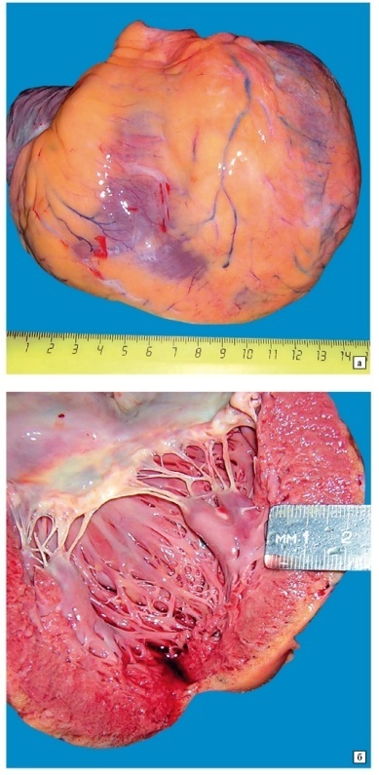
Гіпертрофія лівого шлуночка. Стінка лівого шлуночка потовщена за рахунок гіпертрофії кардіоміоцитів.
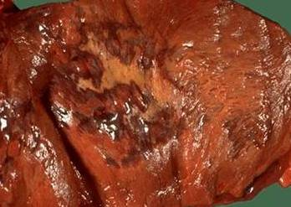
Інфаркт міокарду. Білий інфаркт з геморагічним вінчиком.
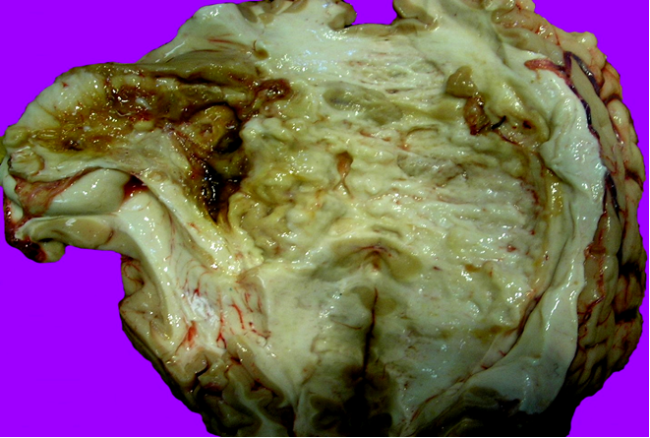
Ішемічний інфаркт головного мозку в гострому періоді
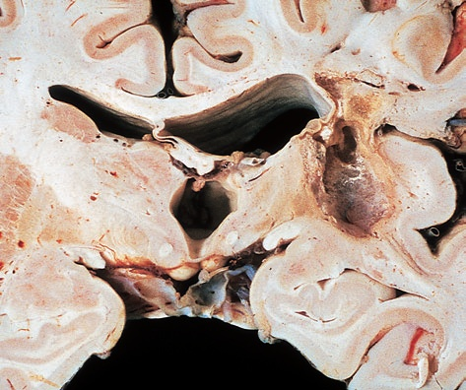
Старий інфаркт головного мозку
МІКРОПРЕПАРАТИ:
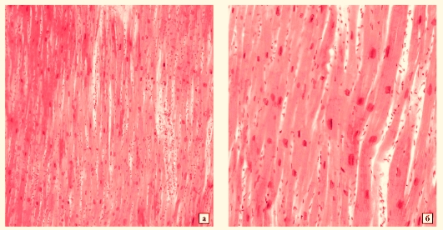
Гіпертрофія кардіоміоцитів. Зліва – мікрофотографія міокарду в нормі. Справа – кардіоміоцити у стані гіпертрофії.
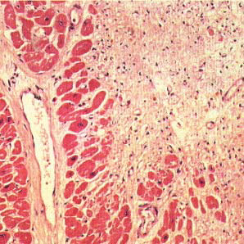
Інфаркт міокарду давністю більше 6-8 тижнів. Щільна волокниста сполучна тканина розростається на місці некрозу кардіоміоцитів.

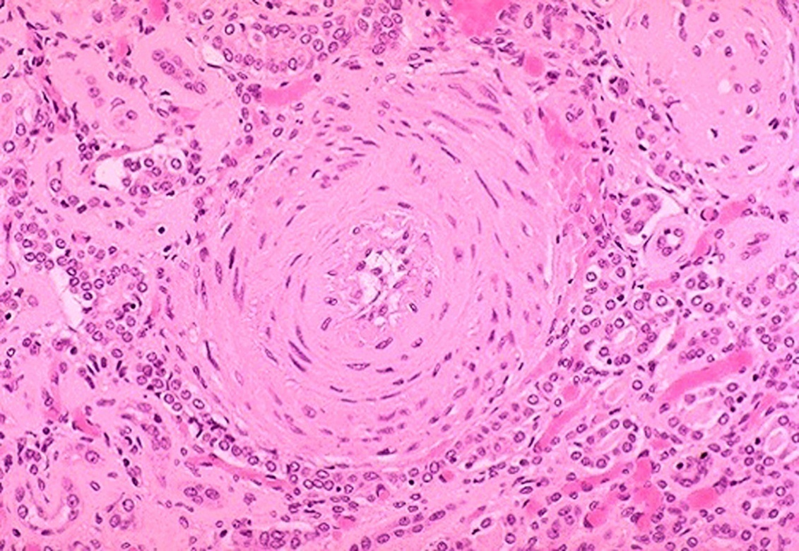
Гіперпластичний артеріолосклероз. Більш характерний для злоякісного перебігу гіпертонічної хвороби; характеризується концентричним ламінарним потовщенням стінки судин за рахунок гладких м’язів та еластичних мембран.
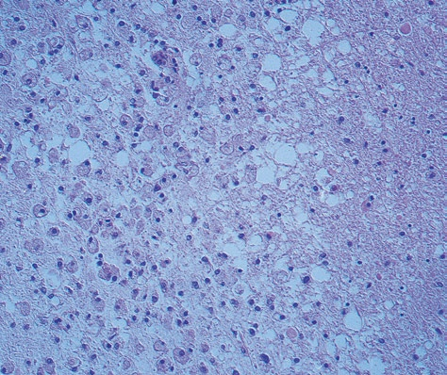
Ішемічний інфаркт головного мозку. Ішемічний інфаркт давністю більше 24 годин. Наявні пінисті макрофаги, що резорбують некротизовану тканину.
Алгоритми для формування професійних вмінь і навичок

Еталон діагностики | Засоби та умови дослідження | Критерії самоконтролю
Ознайомлення з макроскопічними змінами органів | Ретельно порівнюючи з нормальною будовою та структурою органа виявити наявні патологічні зміни. Зверніть увагу на загально-локалізацію, розповсюдження, межі, консистенцію, колір, форму | Логічне мислення лікаря, вміння знаходити причинно-наслідкові зв’язки
Роз’яснення етіології та патогенезу | Можливі причини і механізми, що уможливлюють виникнення даних морфологічних змін | Перелічені ознаки є специфічними, й дозволяють запідозрити наявність атеросклерозу
Роз’яснення морфогенезу | Опис поступового розвитку морфологічних змін від нормальної будови до даної патології | Зв'язок проявів морфологічних змін з стадіями атеросклерозу, гіпертонічної хвороби
Висновок про класифікаційний різновид даної форми атеросклерозу | Співвіднесення різних принципів класифікації процесу та даної форми атеросклерозу | Застосування методів об’єктивного дослідження задля підтвердження правильного висновку
Встановлення діагнозу | Морфологічні прояви та механізми атеросклерозу та артеріальної гіпертензії висловлені медичною термінологією згідно загальноприйнятих класифікацій та номенклатури | Причинно-наслідковий та нозологічний діагнози
Виявлення можливих наслідків:  - сприятливі  - несприятливі | Роз’яснення механізмів різних варіантів розвитку | Чітке морфологічне розуміння проявів атеросклерозу і артеріальної гіпертензії та причинно-наслідкових зв’язків їх виникнення та можливі наслідки

- Практичні завдання
Типові:
- Діагностувати різні види атеросклерозу, гіпертонічної хвороби та цереброваскулярних хвороб за макроскопічною картиною. Макропрепарати описати.
- Діагностувати різні види атеросклерозу, гіпертонічної хвороби та цереброваскулярних хвороб за мікроскопічною картиною. Мікропрепарати описати.

Нетипові:
- Розглянути макропрепарати «Гіпертрофія лівого шлуночка», «Інфаркт міокарду», «Ішемічний інфаркт головного мозку в гострому періоді», «Старий інфаркт головного мозку». Макропрепарати описати.
- Розглянути і описати мікропрепарат «Гіпертрофія кардіоміоцитів», «Інфаркт міокарду давністю більше 6-8 тижнів», «Гіперпластичний артеріолосклероз», «Ішемічний інфаркт головного мозку» (забарвлення гематоксилін-еозином), препарат замалювати.

- Завдання для самостійної роботи та роботи в малих групах (інтерактивні методи навчання)

№ | Основні завдання | Вказівки до завдання | Відповіді
 | Назвати класифікацію гіпертонічної хвороби | Пригадайте причини артеріальної гіпертензії. | - Первинна (есенціальна)  - Вторинна  - ренальна  - кардіоваскулярна  - ендокринна  - церебральна
 | Назвати форми ураження артеріол при артеріальній гіпертензії | У чому полягає морфологічна сутність ураження судин при доброякісній та злоякісній артеріальній гіпертензії? | - Гіаліновий артеріолосклероз  - Гіперпластичний артеріолосклероз
 | Засвоїти макроскопічні стадії атеросклерозу | Пригадайте морфогенез атеросклерозу | - Жирові плями та смуги  - Фіброзні бляшки  - Ускладнені ураження: виразкування, крововиливи, відкладення тромботичних мас  - Кальциноз
 | Засвоїти мікроскопічні стадії атеросклерозу | Пригадайте морфогенез атеросклерозу | - Доліпідна  - Ліпоїдоз  - Ліпосклероз  - Атероматоз  - Виразкування  - Атерокальциноз
 | Назвати модифіковані фактори ризику атеросклерозу. | На які фактори ризику розвитку атеросклерозу можна вплинути шляхом модифікації способу життя. | - Гіперліпідемія, дисліпідемія  - Артеріальна гіпертензія  - Куріння  - Цукровий діабет  - Запальні захворювання

- Заключний етап (10хв.)
Підведення підсумків заняття

Матеріали методичного забезпечення заключного етапу заняття
- Тести
- Клініко-морфологічні форми гіпертонічної хвороби: а)... б)..в)... г)... д)...
- Зміни артеріол при гіпертонічній хворобі: а)... б)...
- Макроскопічні стадії атеросклерозу: а)... б)... в)...
- Мікроскопічні стадії атеросклерозу: а)... б)... в)...
- Морфологічні зміни серця при гіпертонічній хворобі: а)... б)... в)...
- Морфологічні зміни нирок при нирковій формі гіпертонічної хвороби: а)... б)... в)... г)...
- Клініко-морфологічні форми атеросклерозу: а)... б)...
- Види артеріосклерозу: а)... б)... в)….
- Модифіковані фактори ризику атеросклерозу: а)... б)...
- Немодифіковані фактори ризику атеросклерозу: а)... б)... в)...
- Ускладнені ураження атеросклеротичної бляшки: а)... б)... в)...
- Класифікація цереброваскулярних захворювань: а)... б)... в)... г)...
- Патогенетичні механізми цереброваскулярних захворювань: а)... б)... в)... г)...
- Види інсультів: а)... б)...
- Періоди у перебігу незворотних ішемічних змін: а)... б)...
- Причини внутрішньочерепних крововиливів: а)... б)... в)...

- Контрольні задачі

Задача № 1.
Під час макроскопічного дослідження судин основи головного мозку пацієнта, померлого від ішемічного інсульту, виявлено, що інтима судин головного мозку нерівна з помірною кількістю жовтих плям та жовтувато-білуватих бляшок, що звужують просвіт. Який найбільш вірогідний діагноз? Яку нозологію відображають описані морфологічні зміни? Які стадії атеросклерозу описано в умові задачі?
А. Атеросклероз Б. Цереброваскулярні захворювання В. Жирові плями та смуги, фіброзні бляшки.

Задача № 2.
Пацієнт, 67 років, протягом 20 років хворів на гіпертонічну хворобу. Помер від хронічної ниркової недостатності. Який вигляд мали нирки при розтині трупа? Яка клініко-морфологічна форма гіпертонічної хвороби описана? Яку назву має уражена нирка?
A. Маленькі, щільні, поверхня дрібнозерниста Б. Ниркова В. Первинно-зморщені нирки

Задача № 3.
У хворого на гіпертонічну хворобу діагностовано багатогодинний гіпертонічний криз. Які патоморфологічні зміни в стінках артеріол виникають під час гіпертонічного кризу? До якої групи дистрофій належать зміни у стінках артеріол під час гіпертонічного кризу?
А. Фібриноїдний некроз Б. Стромально-судинні

Задача № 4.
У чоловіка, який тривалий час хворів на гіпертонічну хворобу і помер від хронічної ниркової недостатності, при аутопсії виявлено, що обидві нирки значно зменшені у розмірах, поверхня їх дрібно-зерниста; гістологічно: більшість клубочків гіалінізована, частина склерозована, окремі з них гіпертрофовані; в стромі наявні поля склерозу, артеріоло- та артеріосклероз, еластофіброз великих гілок ниркових артерії. Назвіть виявлені зміни. Яка клініко-морфологічна форма гіпертонічної хвороби описана? Яку назву має уражена нирка?
А. Артеріолосклеротичний нефросклероз Б. Ниркова В. Первинно-зморщені нирки

Задача № 5.

При розтині тіла пацієнта, 57 років, який хворів на гіпертонічну хворобу та помер від серцевої декомпенсації, знайдено збільшене серце з розширеними порожнинами (маса - 550 г, товщина стінки лівого шлуночка - 2,5 см). Мікроскопічно кардіоміоцити значно збільшені у розмірах, з жировою дистрофією та гіперхромними діжкоподібними ядрами. Який з перелічених патологічних процесів найбільш вірогідний у серці? Який різновид жирової дистрофії розвинувся у міокарді? Яка клініко-морфологічна форма гіпертонічної хвороби описана?
А. Ексцентрична гіпертрофія Б. Паренхіматозна В. Серцева

- Надання завдань для самостійної роботи

1. Викладіть патоморфологічні ознаки при диференційній діагностиці різних проявів гіпертонічної хвороби, атеросклерозу та цереброваскулярних хвороб за морфологічною картиною.
2. Встановіть послідовність виникнення макроскопічних та мікроскопічних змін в органах і тканинах при гіпертонічній хворобі, атеросклерозі та цереброваскулярних хворобах.
3. Викладіть сутність клінічних симптомів при різних локалізаціях уражень при гіпертонічній хворобі, атеросклерозі, цереброваскулярних хворобах.

Схема орієнтовних дій при патоморфологічній діагностиці гіпертонічної хвороби, атеросклерозу, цереброваскулярних хвороб
Еталон діагностики | Засоби та умови дослідження | Критерії самоконтролю
Макропрепарат | Ретельно проаналізувати, порівнюючи з нормальною, будову органа. Зверніть увагу на відмінності від норми. Ретельно опишіть колір, локалізацію, межі, розміри, поширеність, топографію | Логічне мислення лікаря, вміння знаходити причинно-наслідкові зв’язки
Проведіть ретельний аналіз можливих причин даних морфологічних змін | Можливі етіологічні чинники, морфологічний різновид | Розуміння причин, механізмів атеросклерозу і артеріальної гіпертензії та реалізація у різних органах/тканинах
Детальне роз’яснення морфогенезу даного процесу | Морфологічний опис постадійних змін, що відбуваються із нормальною будовою органа до даних | Розуміння послідовності структурних змін
Проведіть об’єктивне дослідження мікропрепарату | Виявіть морфологічні ознаки атеросклерозу і артеріальної гіпертензії | Наявні зміни судинної стінки
Вказати можливі наслідки атеросклерозу і артеріальної гіпертензії | Сприятливі та  несприятливі | Прогноз та розуміння можливості розвитку різноманітних ускладнень
- Оцінювання.

«5» – 90-100%
«4» – 80-90%
«3» – 70-80%
«2» – <70%

- Критерії оцінки практичних навичок: «5», «4», «3», «2».

Фахові компетентності: 5% х 15 пунктів
Загальні компетентності: 5% х 5 пунктів

- Демонстрація практичних навичок: «5», «4», «3», «2».

Фахові компетентності: 10% х 5 пунктів
Загальні компетентності: 10% х 5 пунктів

- Оцінка виконання тестів різних рівней: «5», «4», «3», «2».

«5» – 90-100%
«4» – 80-90%
«3» – 70-80%
«2» – <70%

- Оцінка виконання ситуаційних задач: «5», «4», «3», «2».

«5» – 5 задач
«4» – 4 задачі
«3» – 3 задачі
«2» – <3 задач

- Оцінка роботи в малих групах:

0 балів – пасивний студент
1 бал – активний студент
2 бала – гіперактивний (проактивний) студент.

